Im Urlaub von der Natur lernen
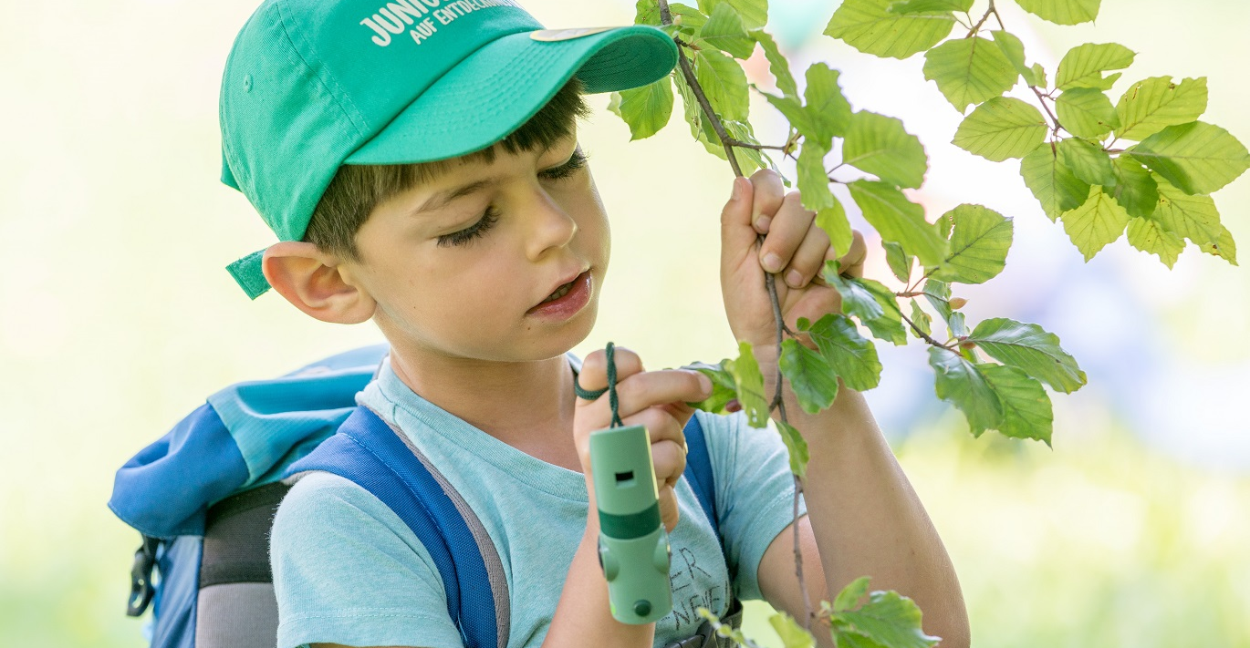
Lernort Natur - hier draußen lassen sich die Themen Umwelt- und Klimaschutz am besten vermitteln. Das zeigt auch das Programm Junior-Ranger der Ammergauer Alpen GmbH. Copyright Foto: Anja Lieberherr / Ammergauer Alpen GmbH

Bei Katzensprung stehen klimaschonender Urlaub und Erlebnisse in der Natur im Vordergrund. Hierfür findet man auf dem Inspirationsportal zahlreiche gute Beispiele. Einige dieser sogenannten „Leuchttürme“ gehen noch einen Schritt weiter: Bei ihnen ist nicht nur das Urlaubsangebot nachhaltig, hier erfahren Urlauber*innen zusätzlich viel Wissenswertes im „Lernort Natur“.
Kontakt
Agentur fairkehr
Hannah Rautenberg
Obere Wilhelmstraße 32
53225 Bonn
presse@katzensprung-deutschland.de
Tel: 0228 98585-65

Bonn, 17. Januar 2024

Wo ließe es sich besser über Umwelt- und Klimaschutz lernen als in der Natur selbst? Denn hier lassen sich neben dem reinen Genuss und Erleben der Natur sowohl die negativen Auswirkungen des Klimawandels als auch die positiven Potentiale diverser Klimaschutz-Projekte deutlich an Flora und Fauna ablesen. Diesen Ansatz verfolgen auch einige unserer Katzensprung-Leuchttürme: Sie kombinieren ihr klimaschonendes Urlaubsangebot mit vielfältigen Informationen zu Umwelt- und Naturschutz. Urlauberinnen und Urlauber haben dabei die Möglichkeit, praktische Erfahrungen in und mit der Natur zu sammeln und dadurch ihr Verständnis für ökologische Zusammenhänge zu vertiefen. Im Folgenden stellen wir eine Auswahl von Erlebnisangeboten vor, die eindrucks-voll zeigen, wie dieses Zusammenspiel funktioniert – selbstverständlich ohne, dass dabei der Erholungsfaktor im Urlaub zu kurz kommt.
Übernachten im Umweltbildungszentrum
Der im deutsch-dänischen Grenzgebiet gelegene Energie-Erlebnispark artefact bietet nicht nur eine beeindruckend schöne Urlaubskulisse direkt am Meer, sondern auch geballtes Wissen rund um moderne, nachhaltige Energieversorgung sowie die Chancen des Prinzips „Post-Wachstum“ für unsere Zukunft. Neben ausgiebigen Strandausflügen erforschen Urlauber*innen hier Zukunftsthemen und können im Rahmen von Workshops selbst aktiv werden. Übernachtet wird in nachhaltig gebauten Lehmhäusern!

Sehen, Fühlen, Riechen - unterwegs mit Natur-Expert*innen
Bei einer geführten Tour mit den Schwarzwald Guides – zertifizierten Natur- und Landschaftsführer*innen – erfährt man im Naturpark Schwarzwald Mitte/Nord unter dem Themenschwerpunkt „Klima“ Spannendes über die einzigartige Natur- und Kulturlandschaft des Schwarzwalds. Die Teilnehmenden erkennen dabei, wie sich der Klimawandel bereits vor Ort bemerkbar macht und welche regionalen Potenziale für den Klimaschutz bestehen. Das Programm der Junior-Ranger im Naturpark Ammergauer Alpen lädt zum spielerischen Erkunden der Natur ein und richtet sich eher an jüngere Entdecker*innen. Auf dem „Stunden-plan“ stehen hauptsächlich praktische Übungen, um Flora und Fauna besser kennenzulernen und zu verstehen. Ums Entdecken geht es auch im Schau-garten Kuhmuhne Schönhagen im Naturpark Eichsfeld-Hainich-Werratal: In dem liebevoll angelegten Garten wachsen besondere, fast vergessene Nutz- und Zierpflanzensorten. Tiefer in die Pflanzenwelt eintauchen kann man im Rahmen von Workshops – ganz Wissbegierige können sich sogar zu Heilkräuterexpert*innen ausbilden lassen.

Auf den Spuren der Nachhaltigkeit
Bei einer Radtour im Kreis Wesel mitten im Naturpark Hohe Mark erfährt man sich wortwörtlich mit dem Rad Einblicke in die Sustainable Development Goals (SDGs), die 17 globalen Ziele für eine nachhaltige Entwicklung der Vereinten Nationen. Die 63 km lange Strecke führt durch dichte Wälder, weite Flussnieder-ungen und malerische Dörfer. Entlang der Route gibt’s Informationen, wie die Nachhaltigkeitsziele in der Region mit Leben gefüllt und umgesetzt werden. Die Klima-Schatzsuche in Oldenburg erfordert ebenfalls eine aktive Auseinander-setzung mit Nachhaltigkeit: Als Geocaching-Tour geplant, ist man dem Klimaschutz interaktiv auf der Spur, denn auf der Route gilt es, mit Geschick und Kreativität kleine Aufgaben und Rätsel zu lösen. Dabei reichen die Themen von zukunftsfähiger Mobilität über nachhaltigen Konsum bis hin zu erneuerbaren Energien.

Diese und weitere Angebote an der frischen Luft hält das Inspirationsportal www.katzensprung-deutschland.de bereit.

Über Katzensprung
Das Projekt „Katzensprung 2.0 - Aktiv für den Klimaschutz im Deutschland-tourismus" wird vom Bundesministerium für Umwelt, Naturschutz und nukleare Sicherheit im Rahmen der Nationalen Klimaschutzinitiative gefördert. Das Vorhaben ist eine Fortführung des erfolgreichen Pilotprojektes „Katzensprung. Kleine Wege. Große Erlebnisse" und Verbundprojekt zwischen dem Verband Deutscher Naturparke e.V., dem Institut für Nachhaltige Ernährung und Ernährungswirtschaft an der FH Münster, der Technischen Universität Berlin – Institut für Berufliche Bildung und Arbeitslehre (TUB) sowie des Wuppertal Instituts für Klima, Umwelt, Energie gGmbH.

Bildmaterial
Bildrechte: Anja Lieberherr / Ammergauer Alpen GmbH
Bildunterschrift: Lernort Natur – hier draußen lassen sich die Themen Umwelt- und Klimaschutz am besten vermitteln. Das zeigt auch das Programm Junior-Ranger der Ammergauer Alpen GmbH.

Pressebüro Katzensprung
fairkehr Verlags GmbH
Obere Wilhelmstraße 32 · 53225 Bonn
Tel. +49 (0)228 98585-65
E-Mail: presse@katzensprung-deutschland.de
Besuchen Sie uns auch online!
Unsere Website: www.katzensprung-deutschland.de/
Facebook: www.facebook.com/katzensprungdeutschland.de
Instagram: www.instagram.com/katzensprung_de/
Pinterest: www.pinterest.de/Katzensprung_de/
X: twitter.com/katzensprung_de
Sitz: Bonn - HRB 4546 Bonn
Geschäftsführung: Michaela Mohrhardt und Regine Gwinner

